PERÍFRASIS VERBALES

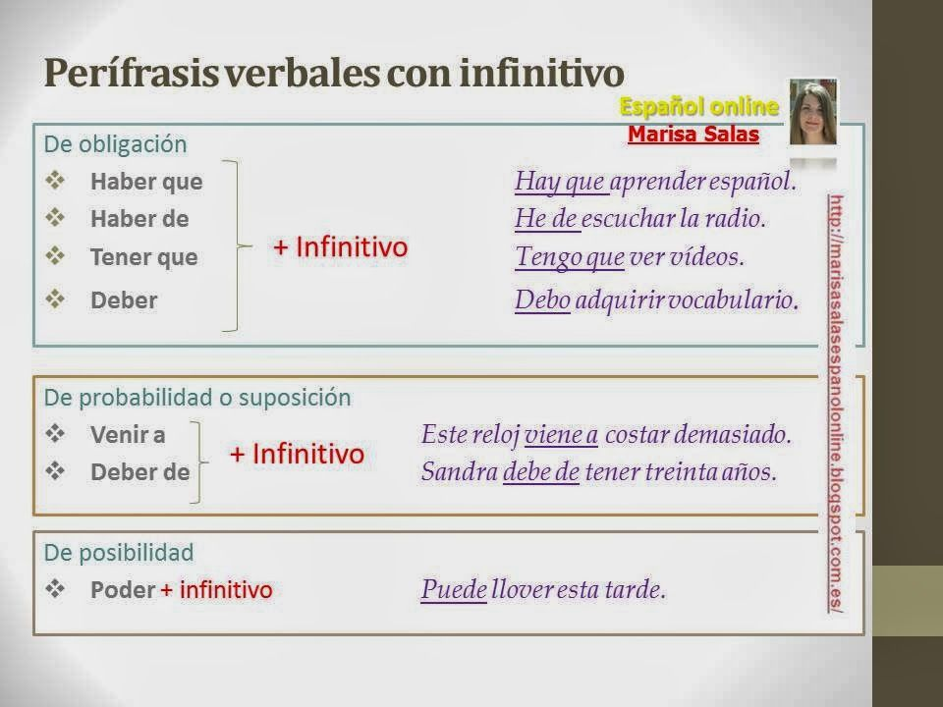

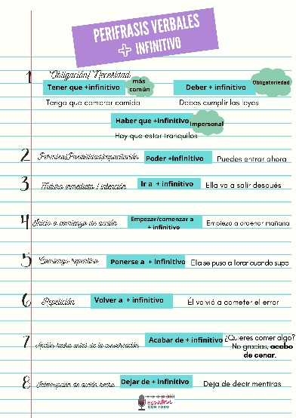

-Perífrasis verbales verbo personal + forma impersonal (infinitivo/gerundio)
ESTAR +GERUNDIO
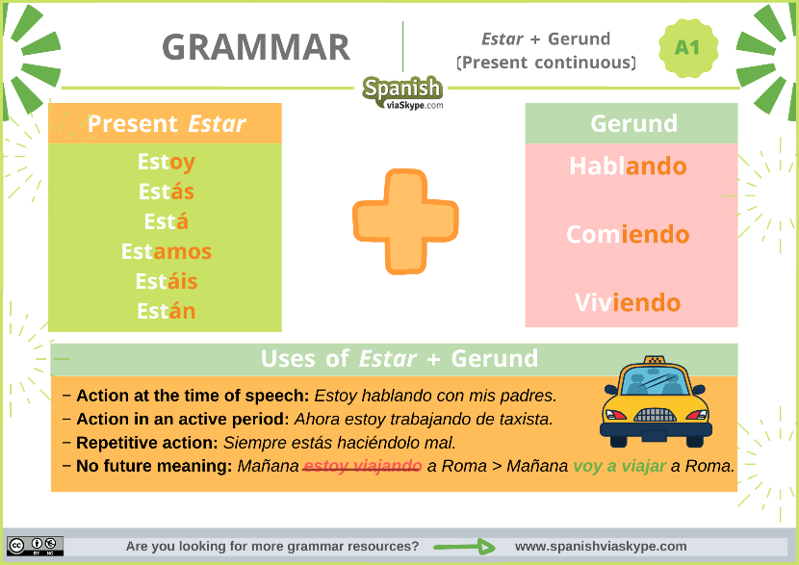
•ESTAR + GERUNDIO (AR cantar ANDO BEBER, VIVIR + IENDO)

Estoy, estás, está, estamos, estáis, están + cantando, limpiando, escribiendo, comiendo,

Escriben ≠ están escribiendo (AHORA, en este momento)
¿Qué está haciendo José? Está durmiendo (AHORA)
¿Qué estás leyendo?
Paralelamente: Mientras yo estoy hablando tú no estás escuchando
Mientras él está estudiando, ella está bailando.

•IR A INFINITIVO (futuro, los planes)
Mañana vamos a leer la lección 6.
Voy a limpiar toda la casa.
•Tener que + INF (obligación)
Tienes que comprar pan y leche
•Preferir + INF
Yo prefiero salir
Vosotros preferís hablar sobre el fútbol
No es perífrasis (con sustantivos): Él prefiere la ensalada más que bocadillo
•Soler + INF (imati običaj)
Solemos dormir muy poco.
Suelo pasear por el parque cada domingo.
•PODER + INF
¿Puedes prestarme 50 euros?
Lo siento, no puedo prestarte el dinero de momento
Ejercicios
I Forma el gerundio de los verbos siguientes.
infinitivo | gerundio
hablar
vender
comprar
aprender
ver
correr
vivir
pasear
limpiar
conducir

II Formula los verbos siguientes (que están en presente) en: estar + gerundio.
- yo como un helado → yo estoy comiendo un helado
- tú bailas salsa → tú ...................... salsa
- él cocina una paella → él ............................una paella
- ella hace alpinismo → ella ....................... alpinismo
- nosotros leemos una revista → nosotros ........................... una revista
- nosotras tomamos un aperitivo → nosotras ......................... un aperitivo
- vosotros jugáis con el gato → vosotros ........................... con el gato
- vosotras dormís la siesta → vosotras ...........................la siesta
- ellos escuchan música → ellos ........................ música
- Ud. sale del restaurante → Ud. ........................ del restaurante
III Elige entre la forma del gerundio o infinitivo para terminar las perífrasis verbales:
- Los niños suelen comiendo / comer chucherías.
- Últimamente estoy pensando / pensar mucho en nuestros padres.
- Ahora mismo estamos salir/saliendo de casa.
- Está lloviendo / llover a mares.
- ¿Qué vais a haciendo / hacer mañana?
Vamos a ver / viendo una película.
- Tienes que leyendo / leer el libro hasta el lunes.
- Prefiero decir / diciendo la verdad.
- Creo que puedes ayudando / ayudar a tu vecinos con las maletas.
- Es muy tarde. ¿Por qué no estáis dormir/durmiendo?
- Mis amigos y yo solemos escuchar / escuchando el nuevo disco de Vicente Amigo.
- Lorena y tú tenéis que escribir / escribiendo la lista de la compra.

